PCI Polycret® 5 25.00 kg Sack grau

PCI Augsburg

Eigenschaften

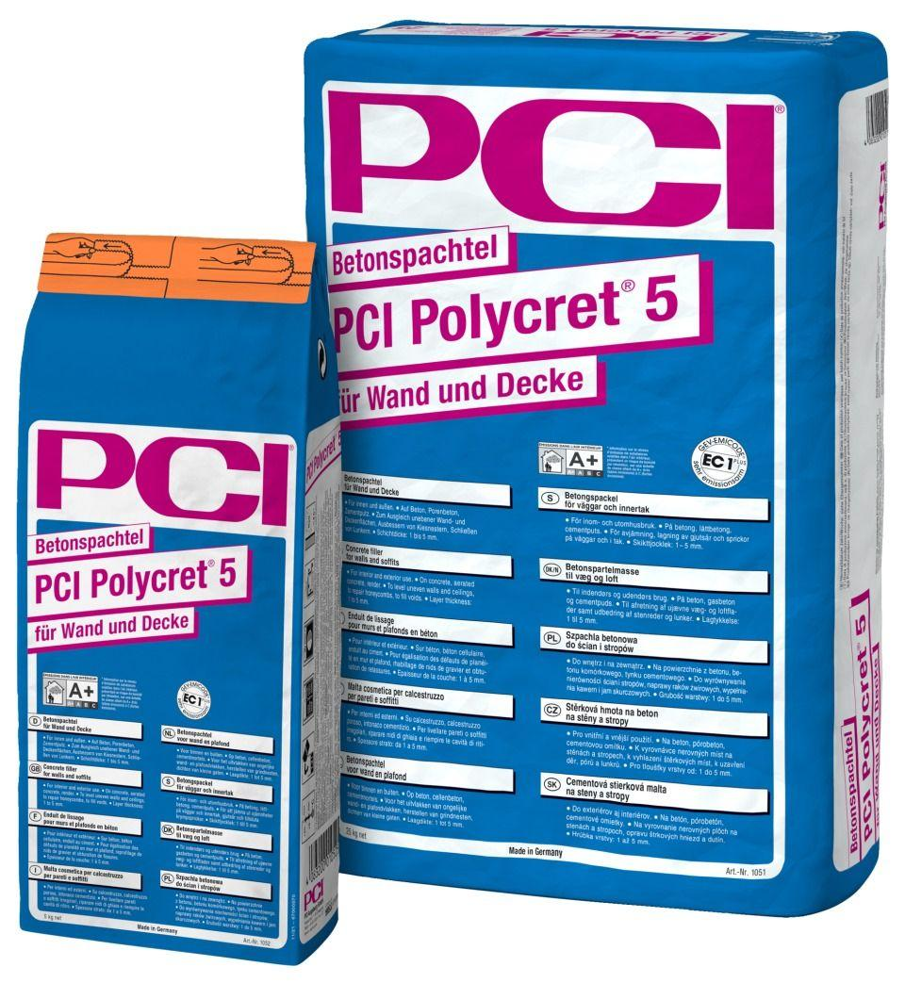

GTIN:

4083200010518

HAN:

1051

Farbton

grau

Werkstoff

Zement

Anwendung Spachtelmasse

Ausgleichsspachtel, Füllspachtel, Reparaturspachtel

Brandverhalten

E

Verarbeitbarkeit

Handverarbeitung

Verlegereife

nach 4 Stunden, nach 6 Stunden

Wasserbeständigkeit

wasserfest

max. Schichtdicke (mm)

1,00 - 5,00